Nama : Yolando Asri Erbenca Gegeh

Kelas : 43-03

NIM : 6706194038

Laporan TUBES PBO

1. Tujuan Aplikasi dibuat

Aplikasi ini dibuat untuk mempermudah agent travel dalam menjual tiketnyaa.

1. ERD

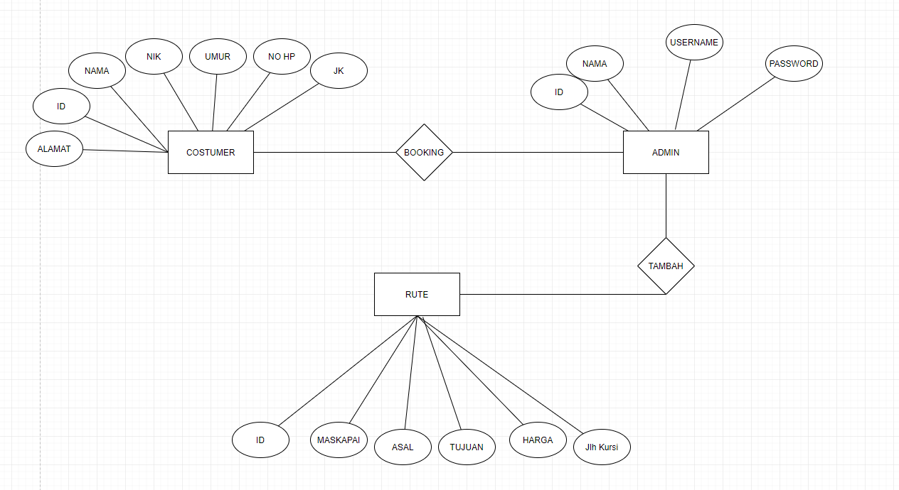

Struktur Database

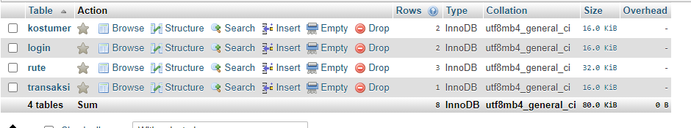

1. User Interface

* Login page

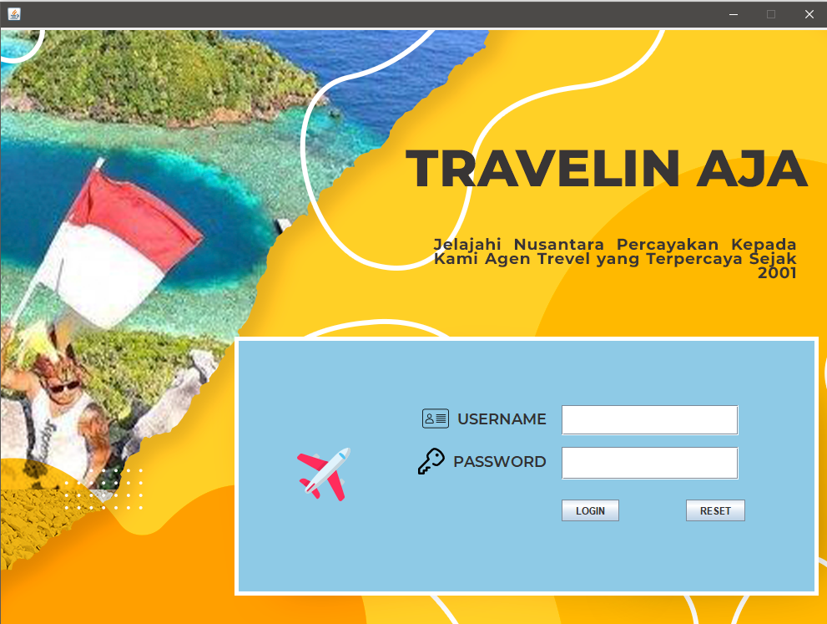

* Home

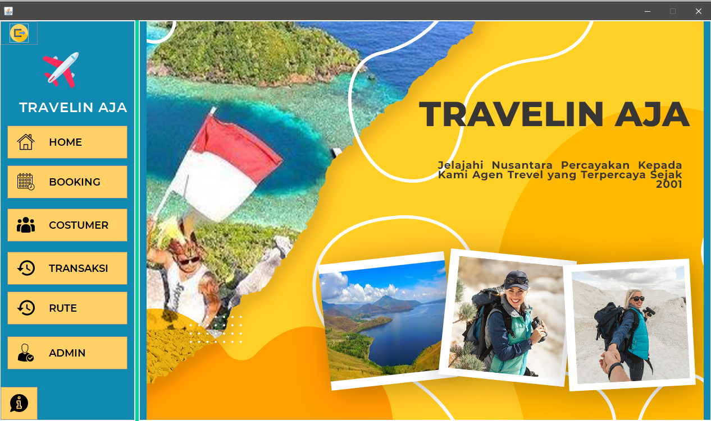

* Booking

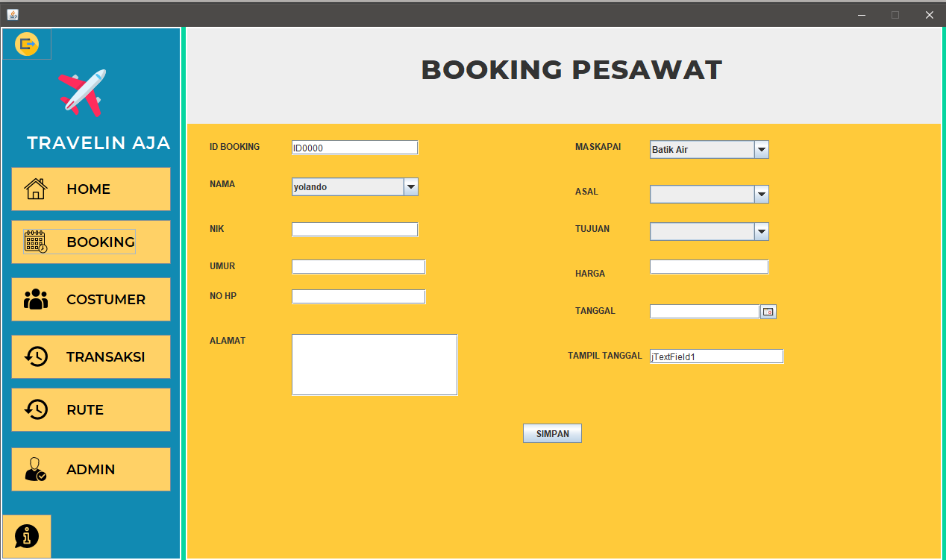

* Costumer

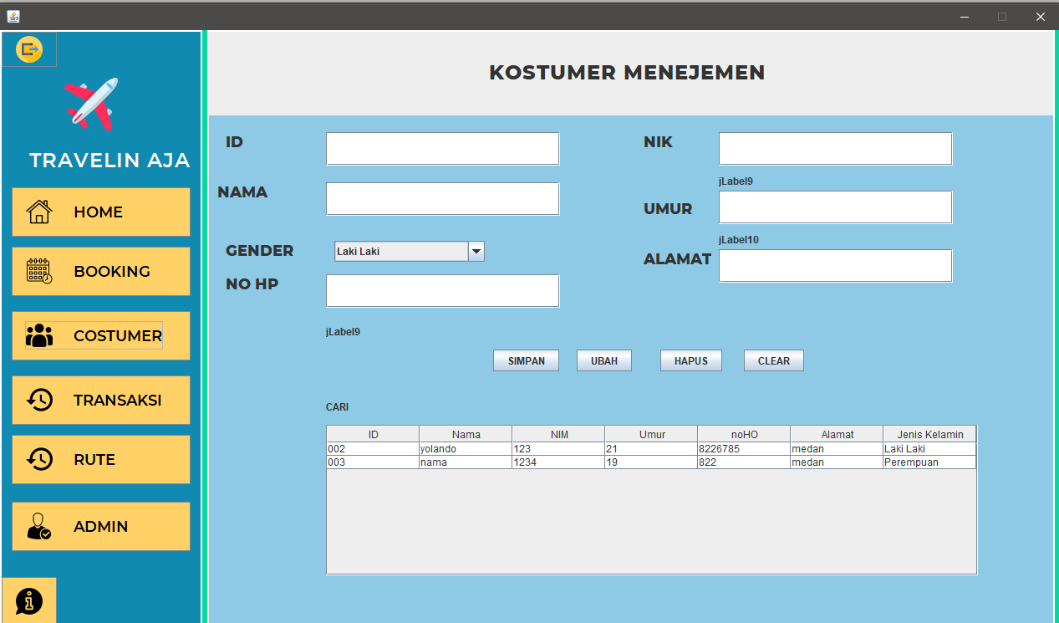

* Transaksi

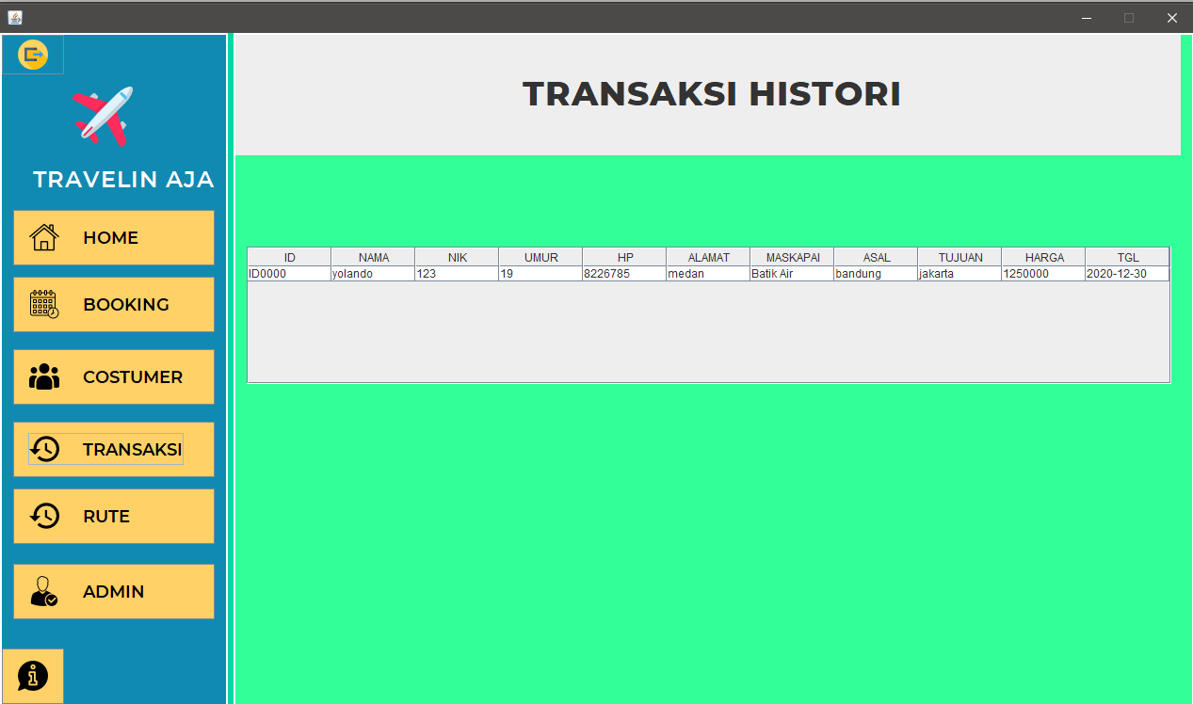

* Rute

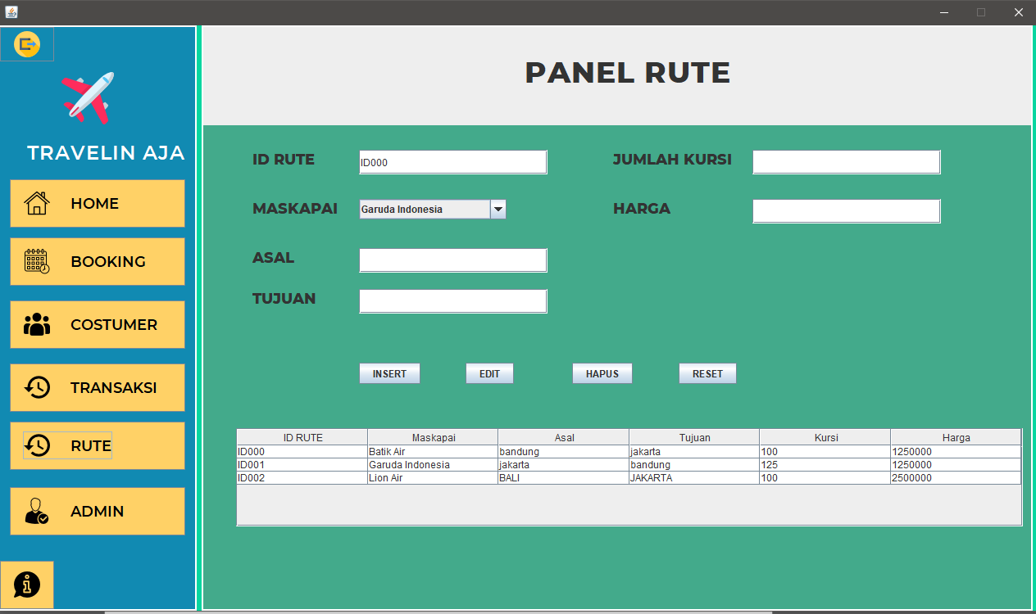

* Admin

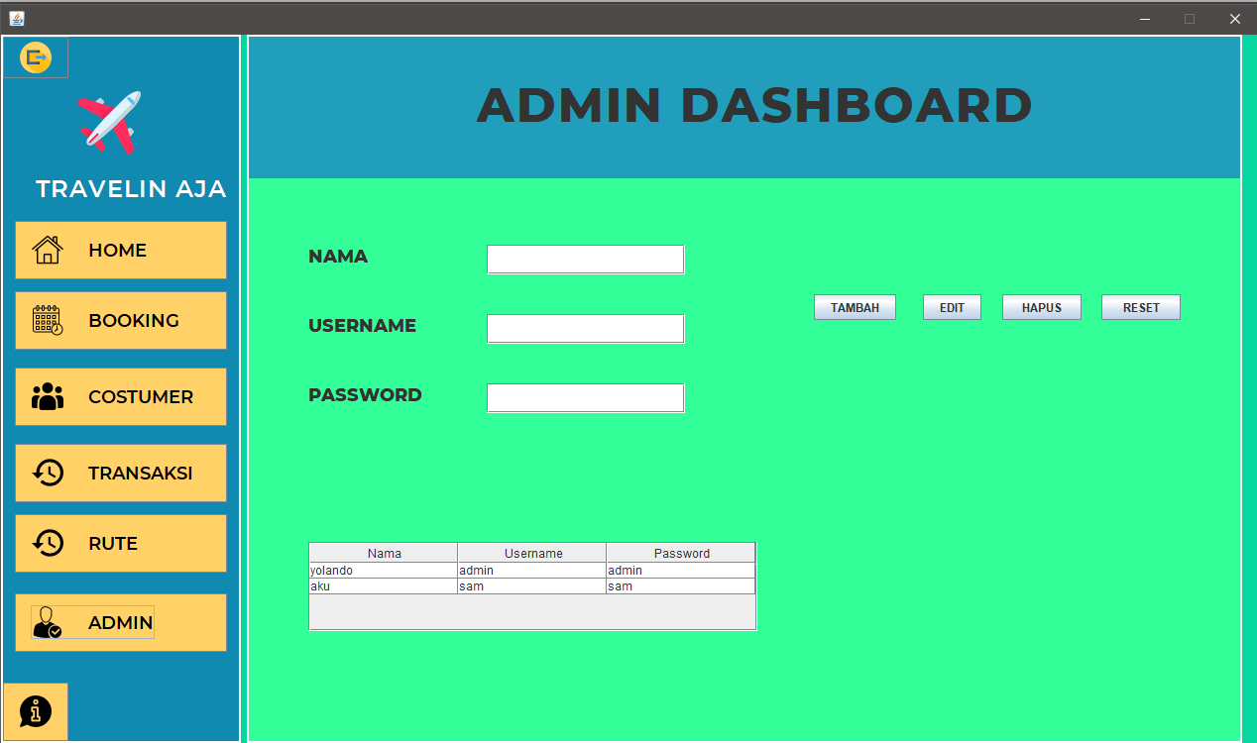

* About

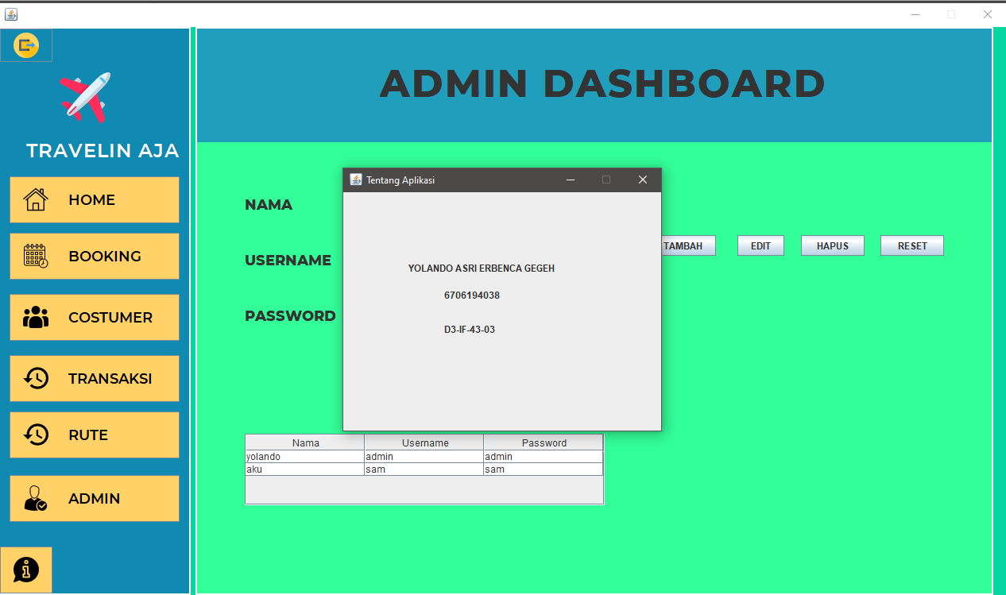

Alur aplikasi

* Admin login
* Tambahkan dulu rute nya kaalu belum ada
* Kostumer datang
* Memberikan identitas diri
* Admin menabahkan di menu kostumer
* Lalu masuk ke menu booking tinggal get data dari rute dan kostumer
* Maka ketika deal transaksi masuk ke tabel transalsi untuk rekat

Kekurangan :

* Belum ada field cetak tiket (coming soon)
* UI masih sederhana